Методическая разработка на тему:
«Работа концертмейстера в классе казахского танца»

Концертмейстер ГККП
«Музыкальный колледж им.Курмангазы»
Постнова А.В.

Уральск 2020

Работа концертмейстера в классе казахского танца

История казахского танца так же глубока, как и его философский смысл. Это искусство передавалось из поколения в поколение, каждый род имел своих непревзойденных мастеров. Наш танец отличают экспрессия, живой характер, богатый язык, в частности чувственная пластика рук, невероятная грация. У казахов танцевальная культура формировалась и развивалась неразрывно с жизнью народа, условиями труда, быта. Народные танцы и в наше время очень популярны, несут в себе национальный колорит, завораживают своей неповторимостью, дарят возможность познакомиться с самобытностью национальной культуры.
Сегодня по казахской хореографии создана достаточная теоретическая база. О национальных особенностях казахского танца, его становлении и развитии в разное время писали Д. Абиров, А. Исмаилов, Л. Сарынова, Г. Жумасеитова, Т. Кишкамбаев, Л. Мамбетова. Методику изучения казахского танца предложили А. Кульбекова, Г. Бейсенова, Г. Орумбаева. Но при всем многообразии казахских танцевальных движений, предлагаемых разными авторами для изучения, не существует единой методики в преподавании и не выработана единая терминология. Но, тем не менее, можно выделить ряд наиболее устойчивых и распространенных элементов, которые являются своеобразным алфавитом, из которого складываются танцевальные «слова» и «фразы». Каждый такой элемент носит национальную окраску и раскрывает национальные особенности характера казахского народа. Транскрипция многих фольклорных движений на профессиональный хореографический язык может придать сценическим танцам оригинальный национальный характер.
Лексика казахского танца богата и многогранна. Теоретические основы казахской хореографии включают в себя многообразие мужских и женских положений рук, также большое внимание уделяется голове и корпусу. Каждое движение рук сопровождается переводом головы в ту или иную сторону. Различаются такие виды движений как «Тумарша», «Ши орау», «Айна» и т.д., в которых в полной мере просматривается работа рук головы и корпуса. Рассмотрев танец «Камажай», можно отметить, что женские национальные танцы отличаются своей плавностью, показывают скромный характер казашки, танец отражает сложившуюся веками культурную традицию народа. Плавные движения рук, изящные перегибы корпуса, мелкие шаги и мягкие повороты головы, все это присуще казахскому национальному танцу. Все это можно увидеть в казахском национальном танце «Камажай».
Казахские народные танцы никогда не имели четких хореографических правил и канонизированного формата. Чаще всего они исполнялись в форме вольной импровизации, позволявшей посредством определенного стиля выплеснуть эмоции, «рассказать» о текущем моменте жизни.
Образцами древнего казахского танцевального искусства служат такие народные танцы, как: «Ормекби»- танец ткачей, «Камажай» — танец девушек, «Кара жорга»- танец джигита, танцы-подражания животным — «Коян-беркут», «Аккулар». Особенности казахского танца- это экспрессивность и резкость движений, сочетающаяся с гибкостью.
У казахов свадьбы, праздники, встречи друзей не обходятся без песен и танцев. Много танцев имитируют животных. Танец «Чёрный иноходец» изображает бравый вид, мчащейся по степи, лошади: движения плеч, «конный шаг». Беркут- почитаемая казахами птица, отображена в народном танце «Беркут». Танцор, раскинув руки, подражает свободному парению беркута над степью.
В отличие от мужских танцев, женские казахские танцы сдержанны и спокойны, главным выразителем выступают руки и глаза танцовщиц. В казахском народном танце руки играют важную роль: техника и пластика украшают его, раскрывают содержание, «ведут» танец. Поэтому особое внимание надо уделять разработке пластичности и гибкости рук.
Основные виды казахских народных танцев: трудовые, охотничьи, танцы-состязания, шуточные, подражания животным, танцы с предметами, лирические танцы- хороводы с пением.
Учебный процесс по изучению казахского народного танца имеет свои специфические особенности и выстраивается примерно в такой последовательности:
1.Основные положения рук, корпуса, головы.
2.Основные движения рук в женском и мужском танцах.
3.Основные ходы казахского танца.
4.Основные движения и элементы женского и мужского танца.
5.Упражнения для развития гибкости корпуса, пластики рук, силы ног.
6.Постановка танцевальных этюдов и концертных номеров.
Изучаются правила исполнения, техника движений: всевозможные вращения на месте, с продвижением, движения с опусканием на колено, в глубоком приседании, различные прыжки, движения, присущие мужскому и женскому танцу.
Занятия сопровождаются мелодико-ритмической и эмоционально-образной казахской музыкой, подобрать которую нужно концертмейстеру. Очень сложна ритмичность казахской музыки. Это требует особенно глубокого проникновения в сущность музыки казахского народного танца. Музыкальные произведения, отобранные преподавателем и концертмейстером, должны по своему характеру и стилю соответствовать проходимому танцевальному материалу и помогать в создании танцевального образа. По мере возрастания и усложнения танцевального материала усложняется и музыкальное сопровождение.
Перед постановкой танца преподаватель рассказывает о его содержании, тематической принадлежности, характере исполнения, предлагает прослушать музыку, помогает учащимся понять характер танцевальных образов. В этюдной работе учащимся предоставляется определенная самостоятельность: они проявляют себя в создании образа, в технике и выразительности движений. В качестве вспомогательной информации нужно использовать беседы о выдающихся деятелях казахского танцевального искусства-Шары Жиенкуловой, её учениках и др.
Концертмейстер, при подборе аккомпенемента к казахскому танцу может с столкнуться с проблемой: в переложениях кюев для фортепиано не учитываются пианистические удобства - это ощущается в преувеличенном диапазоне звуков и самих аккордов; во внезапной смене разных регистров; темповые градации; в быстрых всевозможных аккордовых пассажах разных сложностей и фактур. «Главная задача концертмейстера при игре «адаптировать» текст; приспособить к рукам, чтобы не «увязнуть» в фактуре; не нарушить темп; метроритм; форму и целостность произведения»
Рассмотрим основные упражнения у станка на уроке казахского танца:
Поклон – Общепринятым положением является положение рук при поклоне – «тажим». Во всей позе поклона пластически отразились традиционные представления народа о нравственности, красоте, скромности, учтивости, девушки, а также чувства осознанного собственного достоинства. Поклон совершается при абсолютно прямой спине, с маленьким наклоном головы, со скромным опущенным взглядом.
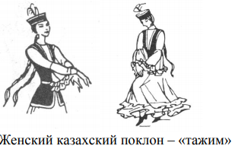
Для музыкального сопровождения хорошо подойдет произведение А.Сағат «Талшын», размер 3/4, плавный, изящный, легкий – 13 тактов(c выходом)
При исполнении произведения обратить внимание на аккомпанемент. Бас – глубокий, насыщенный, следует играть одним объединяющим движением от пятого пальца, непрерывная мелодическая линия в разложенных арпеджио, раскрывают образ девушки по имени Талшын.
Проникновенная, плавная, певучая кантилена в правой руке, педаль запаздывающая. Во время исполнения определить местонахождение кульминации, к которой стремится волна. На кульминации, в последнем изложении главной темы в октавах, при глубоком басовом аккомпанементе, мелодия звучит апофеозно, как гимн любви. Объединить несколько фраз в одну большего масштаба, а с другой - расчленить фразу на мотивы и интонации, сохраняя единство.
Сопровождение не должно заглушать мелодию, но и не нарушать поэтического очарования музыки, которая должна звучать мягко, как в дымке.

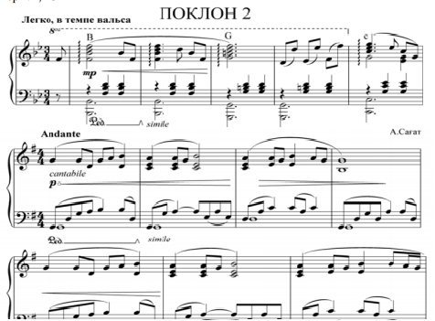

Battements tendus – Песня Жаяу Мусы «Ақсиса», вступление 4 такта (припев песни); размер 4/4; Для музыкального фрагмента желательна квадратность, хотя песня написана в разных размерах, что характерно для многих казахских песен. Большое значение имеет ритмический рисунок, возможность метроритмического разложения. Музыкальный пример предложен с гармоническими навыками импровизации, т.е. фактурно разработан и подобран на слух автором.
Многие пианисты не имеющие навыков импровизации, стараются расписать мелодию гармониями на слух, как автором были применены примеры: «Поклон» и «Ақ сиса». Импровизация – насущная проблема и многим концертмейстерам это не под силу. «…Умение играть по слуху, дает при игре полную свободу, возможность освободить внимание (оторвать глаза от нот) для того, чтобы держать в поле зрения танцующих и видеть движения ног»
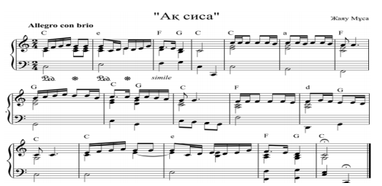

Начинать ярко, в характере, темп allegro con brio, играть сдержанно. Веселая, жизнерадостная, ироничная мелодия, характер музыки четкий, бодрый. Уделить внимание аппликатуре и короткой, прямой педали. Характер пьесы за счет игровых движений.
Battements jete – «Құсбегі – дауылпаз» С.Мұхамеджанов - обучение сокола охоте. Музыкальный размер 6/8, счёт на 2/4, соединяя триоли в одну четверть. Вступление 2 такта.
Музыкальное сопровождение должно быть резким, энергичным и иметь чёткий ритмический рисунок. Бросковому характеру этого движения в музыке приём исполнения staccato. На начальном этапе исполняется в умеренном, сдержанном темпе, что и Battements tendus, затем темп прибавляется. Октавное изложение объединять в одну мелодическую фразу на 4 такта, одним взмахом руки, образно музыкой исполнять полёт сокола и взмаха крыльев во время охоты. В левой руке отдельно проучить скачки со слабой доли на сильную. Педаль короткая.

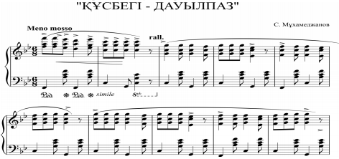

Battements fondues – Ә.Абдинуров «Ностальгия» («Тізені ішке, сыртқа бұру»), вступление 2 такта, размер 4/4; темп – adagio; характер мелодии плавный. Вступление 2 такта, арпеджированные аккорды B – dur. Мелодия правой руки написана композитором в октавном изложении. Трудность исполнения – игра октав на legato, объединяющие движения на один такт, развитие кульминации.

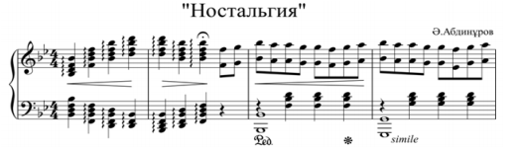
Мелодия начинается из затакта, движение мелодии на 1 такт, поэтому замедляется темп. Бас глубокий, показать густоту регистра, игра - объединяющие движения от баса, аккомпанемент легкий. На 18 такте, синкопированные октавы в мелодии диссонансы, которые следует играть прозрачно и светло. Педаль прямая на один такт.
В работе над пианистической техникой требуются такие компоненты музыкального развития, как яркость образных представлений, глубина переживаний. Бас – основа гармонии и источник обертоновых красок. Бас следует играть насыщенней средних голосов. Аккомпанемент - не только гармоническая, но и ритмическая опора мелодии, его пульс поддерживает кантилену в воздухе. Мелодия влечет музыку вперед, к кульминации, а аккомпанемент оттягивает ее назад, отстаивает метрическую точность движения. Сдерживаемый конфликт двух тяготений придает ритму жизненность, пружинность.
Battements tendus jetes – рассмотрим на примере музыкального сопровождения- «Аяқ қалпы – молдас», вступление 2 такта, характер - волевой, сдержанный, упругий. Размер 2/4; темп - moderato, четкий ритмический пунктирный рисунок – при игре выделять акценты, ударение на сильную долю.
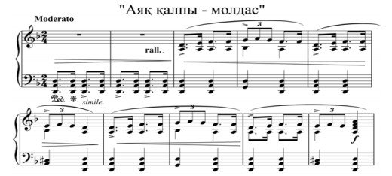

На начальном этапе имеет значение квадратность, четкий ритм с акцентом на "и". Мелодия начинается с сильной доли, возможно метроритмическое разложение до четверти. Танцы казахов наглядно демонстрируют своеобразие кочевников, богатство их внутреннего мира, которые выражают насыщенный аромат культуры, присущи быстрота, легкость, жизнерадостность, сила и твердость.
В этой пьесе, автором уделяется внимание пунктирному ритму, который сохраняется на протяжении всей пьесы. Для раскрытия воинственного образа 2 такта вступления рекомендуется сыграть обеими руками в разных регистрах. Триоли звучат по четным тактам и придают мелодии сдержанность и упругость. Мелодию играть правой рукой "твердым" и ясным звуком. Для чёткого выигрывания ритмического рисунка и триолей, играть на штрих portamento, крепкими кончиками пальцев, педаль короткая, прямая. Пальцевое и кистевое staccato, требует точности игровых движений и чуткость тактильных ощущений, что способствует развитию мобильности игрового аппарата. В левой руке четверти исполняются ровно, не ускоряя.
Grant battements jetes – рассмотрим на примере народной музыки «Қара жорға» («Табанды бұру»), танцы подражания животным: танец скакуна, бег иноходца. Стремительный танец джигита наездника, знающего мастерство верховой езды. Он рисует веселое, задорное, азартное настроение всадника со всеми его повадками. Характер и ритм движений отражает и музыка этого танца. По словам А. Исмаилова, известного танцора-импровизатора, в танце соединились «воинственность и скоморошество, мягкая колыбельность и мобильность, быстрота и спокойная грациозность» качестве музыкального сопровождения концертмейстеру можно использованы народные мелодии: «Кара жорга» и «Бозайгы». Именно благодаря бодрому, энергичному за счёт чёткого пунктирного ритма музыкальному сопровождению концертмейстера, мы можем ощутить всю мужественность этого танца.
Размер 2/4; вступление 2 такта, начинается из затакта, темп vivo patetico;
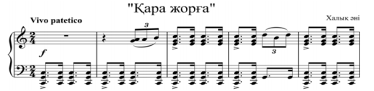

Педаль прямая, короткая. Трудную задачу представляет выделение мелодии, в средних голосах, поэтому следует сосредоточить внимание на соответствующих пальцах. Начинается пьеса из затакта. Во второй части появляются в левой руке четвертные, и арпеджированные аккорды, которые держат ритм, и не дают ускорить темп. Работать над этим надо методом вычленения. Сначала звуки извлекаются соответствующими пальцами, сосредоточив на них вес руки, при полнозвучном взятии аккорда надо сохранить те же ощущения и звучность мелодии.
Итак, основным принципом музыкального оформления урока народно-сценического танца является соответствие музыки характеру движения, национальному колориту, его темпу, ритму, стилю. Подбор музыкальных произведений грамотно ведется с учетом характера движения и музыки. Руководствуясь вышесказанным, концертмейстер сделает правильный выбор при музыкальном оформлении урока и тогда народный танец поможет детям радоваться жизни и движению в ней и станет самым интересным и веселым уроком.

Заключение
Роль музыки на уроках хореографии невозможно переоценить, потому что именно в ней имеется идеальный образец организованного движения: музыка регулирует движения и дает четкие представления между временем, пространством и движением. Про музыку справедливо говорят, что она- душа танца. Музыка на занятиях хореографии не является лишь сопровождением, фоном для того или иного упражнения, она органически включается в содержание каждого урока как неотъемлемая составная его часть. Использование на уроках высокохудожественной музыки обогащает учащихся эстетическими впечатлениями, расширяет музыкальный кругозор, воспитывает музыкальный вкус.
В том, как пользоваться несметным количеством произведений музыкальной культуры лучший советчик и помощник педагогу-хореографу- концертмейстер. Квалифицированное выразительное исполнение музыкальных произведений концертмейстером- залог успеха занятий, и разработка музыкального репертуара- бесконечный творческий процесс для концертмейстера. Подбирать музыку следует так, чтобы содержание танцевальной комбинации соответствовало характеру музыки и давало бы возможность при разработке отдельных эпизодов увязывать действие и движение с музыкой.
Главным критерием отбора музыкального материала являются степень художественности, гармоничность исполняемой музыки.
Профессия пианиста непроста, а профессия пианиста-концертмейстера вдвойне сложная, но она интересна и увлекательна. Концертмейстер нужен буквально везде: и в классе по всем специальностям, и на концертной эстраде, и в хореографии, и в хоровом коллективе. Солист и пианист в художественном смысле являются членами единого, целостного музыкального организма. Подготовка концертмейстера невозможна без соответствующей поддержки со стороны профессиональных и опытных музыкантов и педагогов. А повышение уровня мастерства концертмейстера, творческий подход к работе позволит улучшить профессионализм представителей данной «отрасли» музыкантов, работающих в хореографии.

Используемая литература

1. Ш. Жиенкулова — Казахские танцы.
2. Сборник «О роли концертмейстера в классе хорового дирижирования» / Составитель Романова А
3. Орумбаева, Г. Казахский танец. Методика его преподавания: учебное пособие для студ. вузов / Г. Орумбаева, А. Калелова; под ред. Г. Бейсеновой. - Алматы: Респуб.изд.каб., 2015.
4. А.К. Кульбекова, «Казахский танец» .Учебно-методическое пособие / А.К. Кульбекова. - Уральск, 2010.
5. Интернет

